

MAILLOU Pierrick

ARANDA Samuel

BASSO Julian

CATHEBRAS Romain

Dossier de projet

Sommaire

1. Présentation 3

1.1 Introduction 3

1.2 Equipe et attribution des rôles 3

1.3 Rappel de la demande 4

2. Gestion de projet 5

2.1 Planning prévisionnel 5

2.2 Planning effectif 6

2.3 Synthèse organisation 7

3. Développement 8

3.1 Analyse fonctionnelle 8

3.2 Maquette de l’IHM 10

3.3 Conception UML 11

3.3.1 Diagramme de cas d’utilisation : 11

3.3.2 Logigramme et diagrammes d’activités : 12

3.3.3 Diagramme de classes : 14

3.3.4 Diagramme d’états-transitions OU machine à états : 15

4. Conclusion et perspective 16

4.1 Analyse des problèmes 16

4.2 Evolutions proposées 16

4.3 Bilan de groupe 17

4.4 Bilans personnels 17

4.4.1 Julian Basso 17

4.4.2 Samuel Aranda 18

4.4.3 Pierrick Maillou 18

4.4.4 Romain Cathebras 19

1. Présentation
   1. Introduction

Les membres de l’Office National des Forêts nous ont sollicité pour le développement d’une application java qui leur permettrait de réaliser diverses simulations telles que la pousse des arbres ou encore l’apparition de risques afin de prendre de meilleures décisions quant aux forêts qui leur incombe.

* 1. Equipe et attribution des rôles

Nous équipe était composée de 4 personnes pour mener à bien ce projet :

* 1. Rappel de la demande

L’Office national des forêts désire une application en java (pour la portabilité) leur permettant de d’observer la croissance d’une forêt puis de simuler des risques sur celle-ci tels que les départs d’incendies ou des invasions d’insectes.

Au sein de l’application une grille redimensionnable permettra de représenter la forêt, l’utilisateur aura la possibilité de placer des jeunes pousses, des arbustes et des arbres sur celle-ci et ainsi en simuler sa croissance. La forêt grandira ou non en fonction de divers paramètres. Un utilisateur pourra aussi enregistrer son modèle courant dans une base de données prévu à cet effet.

Périmètre : Cette application est un outil de travail ne concernant que les domaines forestiers et botaniques et servant uniquement à réaliser des études de scénarios avec simulation.

Cette application ne permet en aucun cas à un utilisateur de supprimer ou renommer les tables présentes dans la base de données.

Consignes :

* Pouvoir créer un nouveau modèle de simulation OU charger un modèle préalablement enregistré.
* Permettre à l’utilisateur de définir la taille de la grille, ou lui assigner 100x100 par défaut.
* Accorder à l’utilisateur le placement d’éléments (états « vide », « jeune pousse », « arbuste », « en feu » …) dans le but de simuler.
* L’utilisateur pourra choisir le nombre de pas de temps à simuler et la rapidité d’exécution.
* Permettre de sauvegarder la configuration initiale d’un modèle (coordonnées et état de chaque cellule).

Contraintes :

* Utiliser java 7
* Base de données MySQL
* Utiliser un serveur de versionning (fortement conseillé).

1. Gestion de projet
   1. Planning prévisionnel

|  |  |  |  |  |  |  |  |  |
| --- | --- | --- | --- | --- | --- | --- | --- | --- |
|  | Jeudi | Vendredi | Lundi | Mardi | Mercredi | Jeudi | Vendredi | Lundi |
| Pierrick | Analyse du sujet | Analyse UML | Code | Code | Dossier | Code | Finalisation | Soutenance |
| Samuel | Code | Dossier | Code | Code | Finalisation |
| Julian | MCD /MPD  +  Dossier | Code | Code | Code | Dossier |
| Romain | MCD/MPD  +  Code | Code | Code | Dossier | Finalisation |

* 1. Planning effectif

|  |  |  |  |  |  |  |  |  |
| --- | --- | --- | --- | --- | --- | --- | --- | --- |
|  | Jeudi 31/01 | Vendredi 01/02 | Lundi 02/02 | Mardi 03/02 | Mercredi 04/02 | Jeudi 05/02 | Vendredi 06/02 | Lundi 11/02 |
| Pierrick | Analyse du sujet  ---  Planning prévisionnel | Analyse  UML | Code | Code | Dossier | Code | Rédaction du dossier de projet  ---  Finalisation | S  O  U  T  E  N  A  N  C  E |
| Samuel | Code | Dossier | Code | Code |
| Julian | MCD / MPD  +  Dossier | Code | Code | Code |
| Romain | MCD/ MPD  +  Code | Code | Code | Dossier |

* 1. Synthèse organisation

Dans un premier temps, l’équipe dans sa totalité a choisi de se pencher sur l’analyse fonctionnelle du projet, cette période est primordiale à la bonne marche du projet.

Suite à cela nous avons été en mesure de reformuler le besoin de client et ainsi d’en comprendre au mieux les enjeux, consignes et contraintes à respecter.

Une fois le recensement des fonctionnalités terminé, nous décidâmes de réaliser les principaux diagrammes UML. La conception UML de nos diagrammes se déroula elle aussi de façon collective.

Toutes ces représentations terminées, le chef de projet attribua aux membres de l’équipe plusieurs tâches qui leur incombaient :

|  |  |
| --- | --- |
| Interface Homme-Machine | Samuel, Romain |
| Gestion des paramètres | Pierrick, Samuel |
| Affichage de la grille | Pierrick, Julian |
| Récupération des données des cases voisines | Julian |
| Codage d’« Engine » gérant les différentes simulations | TOUS |
| Connexion à la base de données et requêtes SQL | Romain, Samuel |
| Sauvegarde **/** Chargement d’un modèle | Julian, Romain |
| Réalisation des dossiers | TOUS |

Enfin, chacun à notre tour, nous prenions part à la réalisation du dossier chaque jour.

1. Développement
   1. Analyse fonctionnelle

Bête à corne générale :

J-Sim Forest

SIMULER

Permettre la simulation de la croissance d’une forêt mais aussi la simulation de risques (départs de feu, invasion d’insectes).

Fonctionnalités :

* FP1 : SIMULER croissance, feu, insectes
* FP2 : SAUVEGARDER modèle
* FC1 : CREER modèle
* FS1 : CHARGER modèle
* FS2 : Eventuellement exporter les résultats des simulations dans un fichier excel (FACULTATIF).

Diagramme de pieuvre de notre système :

Utilisateur

SIMULER

**FP1**

**FC1**

CREER

**FP2**

SAUVEGARDER

J-Sim Forest

**FS1**

Modèle

CHARGER

**FS2**

Exporter données

Fichier Excel

* 1. Maquette de l’IHM

Fenêtres Menu et Paramètres :

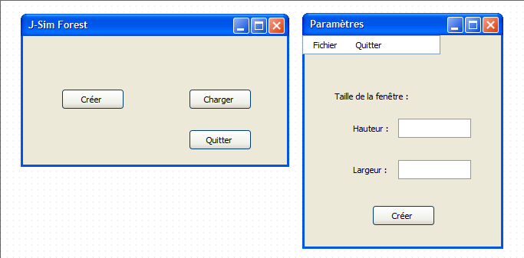

Fenêtre de simulation :

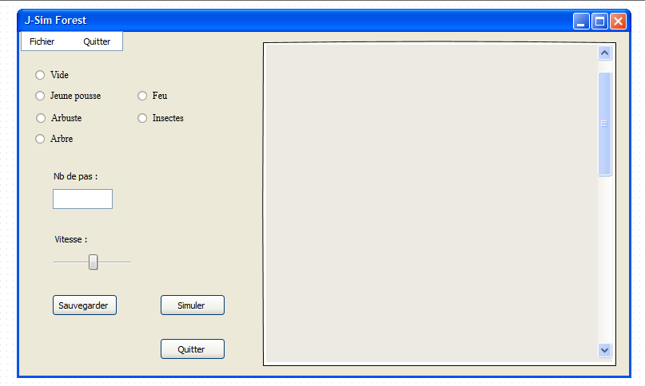

* 1. Conception UML
     1. Diagramme de cas d’utilisation :

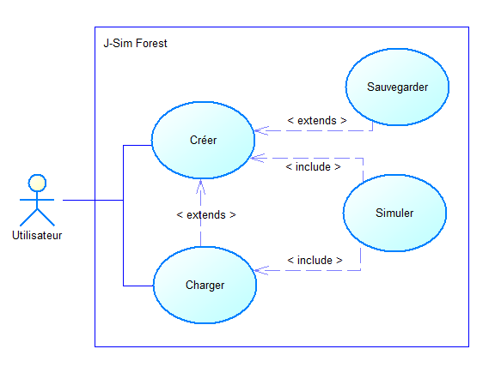

* + 1. Logigramme et diagrammes d’activités :

Logigramme :

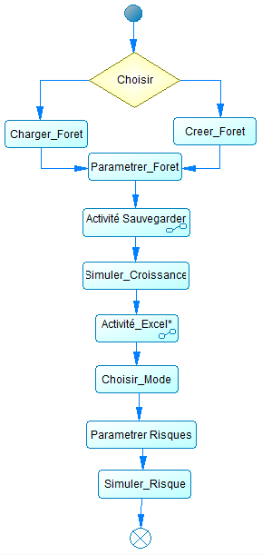

Diagramme d’activité de sauvegarder :

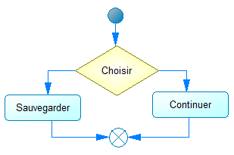

Diagramme d’activité de Importer :

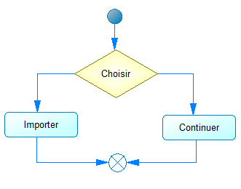

* + 1. Diagramme de classes :

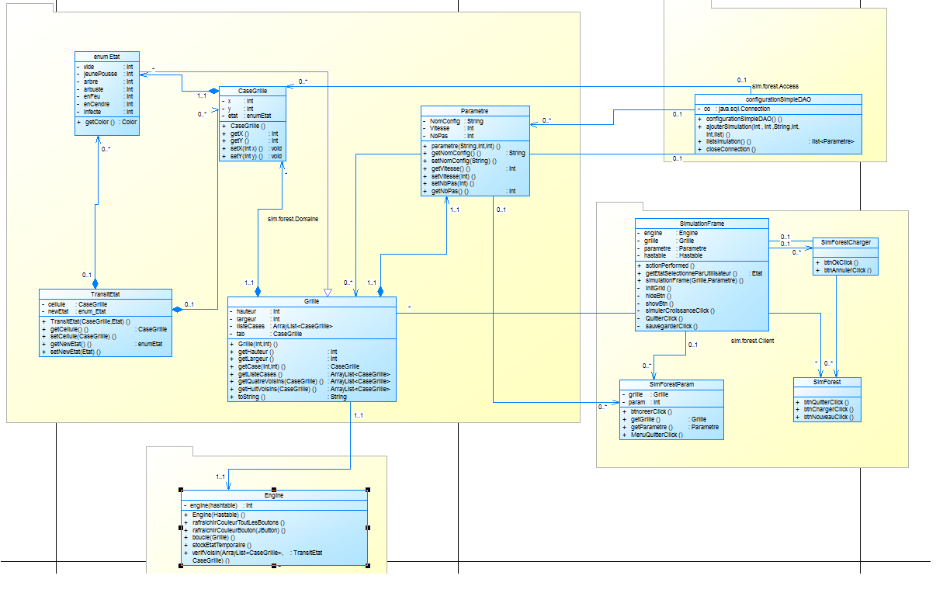

* + 1. Diagramme d’états-transitions OU machine à états :

Grille vide paramétréé

Placer éléments

Paramétrer grille

Début

Grille possède éléments

Simuler

Placer risques

Grille en croissance

Simuler

Grille possède risques

Grille simulation

Sauvegarder

1. Conclusion et perspective
   1. Analyse des problèmes

Il nous est arrivé de rencontrer quelques difficultés au cours de ce projet, difficulté que l’on peut différencier selon deux catégories.

Tout d’abord, les difficultés techniques :

* Prise en main du serveur de versionning SVN (difficulté mineure).
* La gestion de l’affichage de la grille en fonction de sa taille (difficulté mineure).
* Vérifier l’état des cases voisines et afficher une couleur différente en fonction du temps (difficulté moyenne).
* Simuler en mode « pas à pas » (difficulté moyenne).
* Gestion de la propagation de la croissance et du feu (difficulté majeure).

Les difficultés humaines :

* S’accorder ensemble sur une même pensée (parfois des avis de conception différents).
* Communiquer sans cesse afin de déterminer si nous pouvons soumettre notre travail au serveur de versionning ou alors le sauvegarder en attendant le commit d’un autre développeur.
  1. Evolutions proposées

L’application terminée, il est toutefois possible d’imaginer quelques perspectives d’évolutions futures telles que :

* L’export de données dans un fichier Excel.
* L’amélioration des algorithmes de temps pour les rapprocher de la réalité.
* L’ajout de risques à simuler.
  1. Bilan de groupe

Dans l’ensemble, tout s’est très bien passé sur toute la durée du projet, nous nous sommes organisés de manière intelligente afin d’optimiser et esquiver au maximum toute perte de temps sur des choses futiles.

La partie analyse s’est très bien déroulée, malgré le fait que nous étions quatre et que des désaccords ont été soulevés. Les fonctionnalités du programme ont très vite étaient dégagées alors que certains diagrammes ont dû être repris pendant la partie développement.

* 1. Bilans personnels
     1. Julian Basso

La réalisation de ce projet m’a énormément apporté autant sur un point de vue technique que humain.

En effet, malgré quelques lacunes, mes connaissances en UML et en java se sont considérablement améliorées. En tant que responsable du code j’ai dû apprendre à organiser celui-ci tout en manipulant SVN.

Les nombreux projets auxquelles j’ai participé dans le passé m’ont permis d’appréhender plus sereinement le travail en groupe. Malgré quelques désaccords au sein du groupe, le projet s’est bien déroulé dans son ensemble.

Sur un point de vue humain j’ai donc pu découvrir que malgré un groupe possédant certaines lacunes, la cohésion ainsi que l’entente au sein de celui-ci permet de mener à termes un projet informatique.

* + 1. Samuel Aranda

De mon point de vue, le projet s’est très bien déroulé, nous avions bien analysé le sujet dès le premier jour ce qui nous a permis d’éviter toute perte de temps. L’organisation que nous avons fixé ensembles était elle aussi très bien ficelé, chacun se vit très vite attribué différentes fonctionnalités à réaliser.

En ce qui me concerne, je fus chargé de réaliser une partie de l’IHM, la gestion des paramètres, implémenter les classes DAO (connexion à la base de données et requêtes SQL) ainsi que développer diverses méthodes intervenant dans la simulation. En tant que responsable UML, je pris une part importante à la réalisation de l’analyse UML et, de de fait, à l’élaboration des diagrammes dont la validation ne se faisait pas sans mon approbation.

Quant à mes connaissances vis-à-vis du projet : Celles-ci étant très limités en début de projet, je n’ai pas été en mesure de développer l’ensemble de la simulation ou encore l’affichage de toutes les cellules et leurs caractéristiques. Néanmoins, je pu tout de même rattraper une partie de mes lacunes en matière de Programmation Orientée Objet.

* + 1. Pierrick Maillou

Pour moi, ce projet UML/Java est sûrement celui qui m’a le plus intéressé grâce au sujet abordé, nous nous somme très vite entendu sur les tâches à réaliser pour les distribuer à chaque membre du groupe, chacun savait ce qu’il avait à faire.

J’ai pris mon rôle de chef de projet très à cœur pour diriger l’équipe, que ce soit pour prendre des décisions importantes ou pour diriger chaque personne vers des travaux compliqués. Nous avons gardés une bonne ambiance tout au long du projet car le côté moral me semble très important pour la cohésion d’un groupe.

J’ai largement approfondi mes connaissances en Java en vue des difficultés rencontrées sur certaines parties du code. Le déroulement de la simulation était assez difficile à réaliser, j’ai mis pas mal de temps à trouver la façon de mettre à jour en temps réel notre grille sans implémenter un second processus(Thread), j’ai finalement trouvé une méthode obligeant le programme à redessiner notre grille à chaque pas.

L’implémentation d’un serveur SVN nous a fait gagner un temps précieux, Pour conclure. Le développement de cette application m’a donné des idées sur de futurs projets à réaliser, java étant un langage très appréciable. J’ai largement gagné en relations humaines et travail de groupe, je reste très fier de l’application que nous avons pu développer.

* + 1. Romain Cathebras

Pour ma part, j’ajouterai que le projet s’est déroulé dans de bonnes conditions. Notre groupe a su bien analyser les attentes formulées et recenser les fonctionnalités à développer dans ce projet, le tout sans perdre trop de temps.

Mon rôle au sein du projet, à savoir responsable SVN et intégrateur, m’a fait grandement travailler l’aspect de communication car je devais informer les programmeurs des différentes versions à récupérer ou encore d’autoriser ou non les commit par rapport aux modifications en cours en fonction des différentes classes. Je me suis également occupé de la base de données, ainsi que des requêtes SQL permettant la Sélection, l’Insertion d’une simulation. De même j’ai grandement participé à la conception de L’interface Home Machine pour que le programme soit facile d’utilisation et intuitif.

Enfin ce projet m’a permis d’acquérir plus de connaissances en UML ainsi qu’en Java. J’ai pu assimiler certaines bases dans la programmation objet qui me faisait défaut auparavant. La réalisation de ce projet m’a permis d’avoir une nouvelle expérience de travail en groupe. Bien que notre groupe fût composé des personnes ayant le plus de lacune dans la classe, je suis fier de l’application que nous avons réalisée.